*Додаток 1*

Міністерство освіти і науки України

Національний технічний університет України «Київський політехнічний інститут імені Ігоря Сікорського"

Факультет інформатики та обчислювальної техніки Кафедра інформатики та програмної інженерії

Звіт

з лабораторної роботи № 1 з дисципліни

«Основи програмування 1. Базові конструкції»

«Обчислення арифметичних виразів»

Варіант №10

Виконав студент ІП-14 Качмар Андрій Дмитрович

(шифр, прізвище, ім'я, по батькові)

Перевірив

( прізвище, ім'я, по батькові)

Київ 2021

**Лабараторна робота 1**

**Тема**: обчислення арифметичних виразів

**Мета**: придбати навички складання елементарних програм та обчислення виразів

**Хід роботи**

**Завдання:**  по заданим коефіцієнтам і правим частинам рівняння системи знайти її рішення за припущення що визначник системи не дорівнює 0

**Розв’язання:**

**Постановка задачі**:задано коефіцієнети рівнянь та вільні члени у правій частині системи. Для знайдення рішення цієї системи застосуємо метод Крамера. Для цього опишемо три матриці перша початкова буде складатися з коефіцієнтів системи. Друга буде включати в себе перші коефіцієнти і вільні члени системи. Третя другі коефіцієнти та вільні члени системи. Обчислимо визначники цих матриць. Якщо визначник початкової матриці не дорівнює 0 обчислюємо значення матриці попарно ділимо визначники матриці на визначник початкової матриці. Цим самим знаходимо рішення цієї системи залежно від введених коефіцієнтів та виводимо на екран результат

**Побудова математичної моделі**

|  |  |  |  |
| --- | --- | --- | --- |
| Змінна | Тип | Ім’я | Призначення |
| Параметр першого рівняння | float | A1 | Вхідне значення |
| Параметр другого рівняння | float | A2 | Вхідне значення |
| Параметр першого рівняння | float | B1 | Вхідне значення |
| Параметр другого рівняння | float | B2 | Вхідне значення |
| Вільний член першого рівняння | float | C1 | Вхідне значення |
| Вільний член першого рівняння | float | C2 | Вхідне значення |
| Визначник першої матриці | float | detMatrix1 | Збереження значення визначника першої матриці |
| Визначник другої матриці | float | detMatrix2 | Збереження значення визначника другої матриці |
| Визначник третьої матриці | float | detMatrix3 | Збереження значення визначника третьої матриці |
| Рішення системи | float | x | Збереження рішення системи |
| Рішення системи | float | y | Збереження рішення системи |

**Блок схема:**

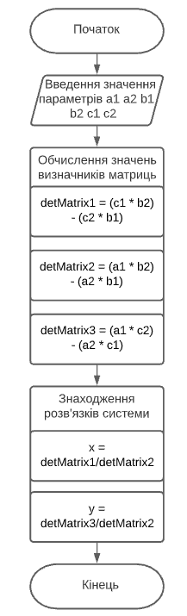

**Випробування коду:**

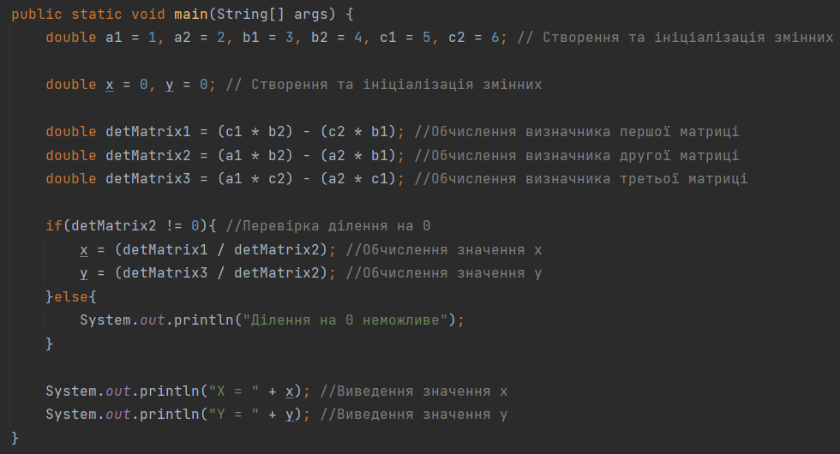 **Java**

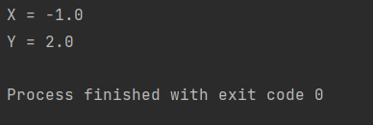

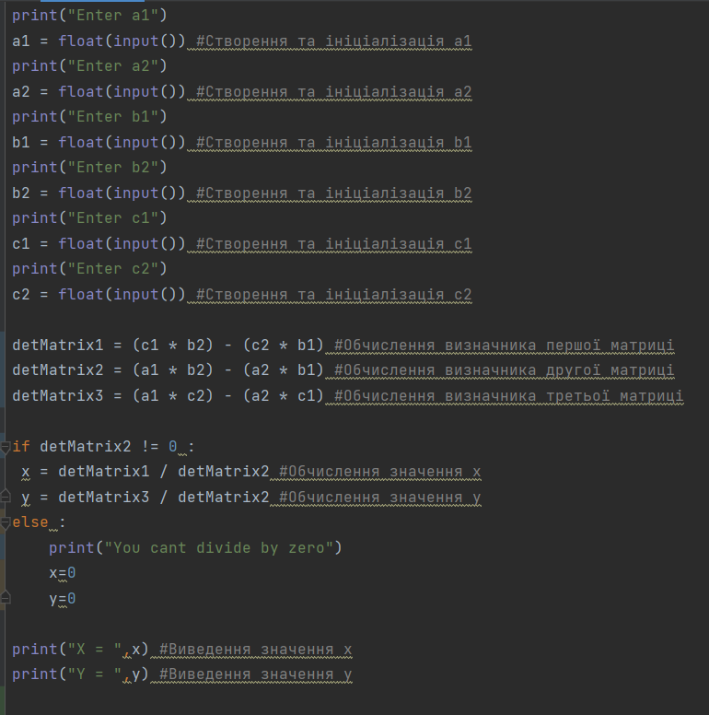**Python**

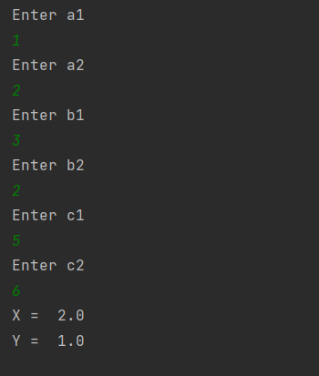

**Висновок:** отже було набуто навички складання елементарних програм та обчислення математичних виразів також було застосовано математичні формули Крамера для обчислення систем де визначник не дорівнює 0.